评价报告网上公示表
项目编号：WTT-23-078-DJ □预评价□设计专篇 □控制效果评价□现状评价☑定期检测□日常检测
项目名称 | 庄浪县振兴印刷厂职业病危害定期检测报告
项目简介 | 庄浪县振兴印刷厂是一家从事本册装订,印刷装订,文件资料印刷等业务的公司，成立于2014年12月15日，用人单位位于详细地址为：甘肃省平凉市庄浪县水洛镇，是一家从事本册印刷、装订、排版服务、文具用品销售等业务的公司。
行业类别 | 根据《建设项目职业病危害风险分类管理目录（2021版）》（国卫办职健发[2021]5号），用人单位属“三 C 制造业 （十一） C23 印刷和记录媒介复制业 1 C231 印刷*”,属于职业病危害分类严重的行业。
项目组长 | 蒋陕峰 | 报告审核人 | 洪江
质量负责人 | 韩炜烨 | 技术负责人 | 成晓琦
项目组成员 | 赵学仕、李晓霞
采样时间 | 2023.04.17
报告提交时间 | 2023月04月30日
影像资料 | 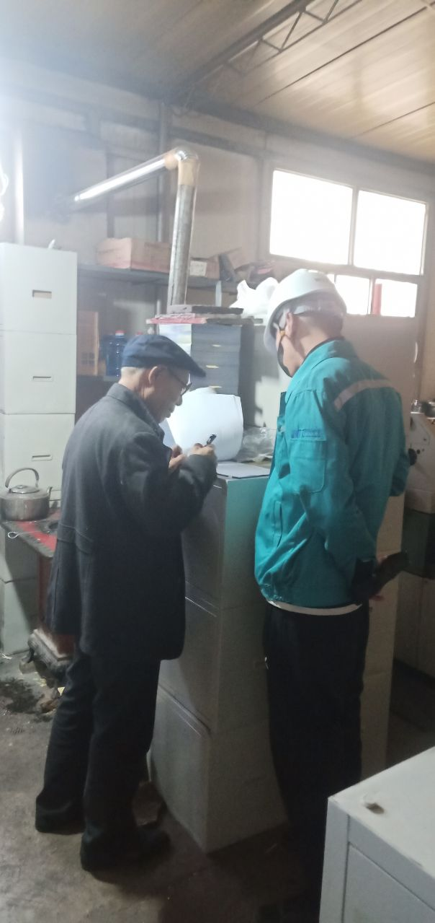
备注

